项目发展报告
- 背景
- 《河北省建设全国现代商贸物流重要基地“十四五”规划》指出：建设全国现代商贸物流重要基地，是党中央国务院赋予河北的重大历史使命，是深入实施京津冀协同发展战略的重要抓手。高质量推进全国现代商贸物流重要基地的建设，对支持构建新发展格局和建设新时代现代化经济强省、美丽河北具有十分重要的意义。
文件要求：做强综合物流枢纽。推动唐山港口型（生产服务型）国家物流枢纽建设，完善大宗集疏、多式联运、干支配、期货交割、保税清关、商贸交易、金融服务等综合服务功能，打造环渤海乃至东北亚区域重要经济支点。提升河北钢铁交易中心等平台综合服务功能，推动大宗商品交易平台与陆海联动集疏运网络、金融和信息支撑系统深度对接，形成线上线下协同运作的运作模式，提升大宗商品配置效率。聚焦市场需求变化，着力推进业态创新，深度挖掘智慧物流、绿色物流、供应链物流和口岸物流发展潜力，不断增强产业发展内生动力。
文件鼓励有条件的市、县依法合规使用政府债券支持符合条件的商贸物流项目。积极搭建银企合作平台，大力发展物流普惠金融，引导金融机构开发支持物流发展的金融产品和融资服务方案。鼓励私营企业、民营资本参与物流基础设施建设，支持符合条件的骨干物流企业通过发行公司债券、企业债券和上市等多种方式筹集建设资金。支持组建物流产业投资基金，探索开展物流基础设施建设领域不动产信托基金（REITs）试点。
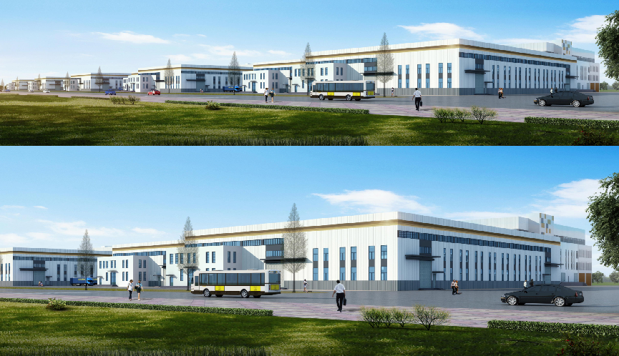
- 《中共中央国务院关于加快建设全国统一大市场的意见》文件指出：
- 推进市场高标准，联通建设现代物流网络，优化商贸流通基础设施布局，加快数字化建设，推动线上线下融合发展，形成更多商贸流通新平台、新业态、新模式。推动国家物流枢纽网络建设，大力发展多式联运，推广标准化托盘带板运输模式。大力发展第三方物流，支持数字化第三方物流交付平台建设，推动第三方物流产业科技和商业模式创新，培育一批有全球影响力的数字化平台企业和供应链企业，促进全社会物流降本增效。
- 加快推进大宗商品期现货市场建设，不断完善交易规则。鼓励交易平台与金融机构、中介机构合作，依法发展涵盖产权界定、价格评估、担保、保险等业务的综合服务体系。
- 选择运行安全规范、风险管理能力较强的区域性股权市场，开展制度和业务创新试点，加强区域性股权市场和全国性证券市场板块间的合作衔接。推动债券市场基础设施互联互通，实现债券市场要素自由流动。发展供应链金融，提供直达各流通环节经营主体的金融产品。
文件指出：优先推进区域协作。结合区域重大战略、区域协调发展战略实施，鼓励京津冀、长三角、粤港澳大湾区以及成渝地区双城经济圈、长江中游城市群等区域，在维护全国统一大市场前提下，优先开展区域市场一体化建设工作，建立健全区域合作机制，积极总结并复制推广典型经验和做法。
- 项目介绍
唐山东方世纪物流位于唐山市曹妃甸区装备制造园区，迁曹公路以东，庙南路以北，占地266,666平方米（400亩），原设计总建筑面积267,651.56平方米。项目地理位置优越，交通便利，紧邻迁曹高速，唐曹高速，距离曹妃甸港口20公里，曹妃甸火车站15公里。
周边企业：唐银钢铁（年产铁252万吨，钢200万吨，钢材260万吨）、文丰特钢（年产铁200万吨，钢200万吨，钢材100万吨）、埔铭矿业、金隅岩棉、科梦风电、文丰氢氧化铝等企业。
定位
钢铁智慧物流园区。项目依托于上游钢铁企业的蓬勃发展、政策的强力扶持，改变传统料场式的物流园区形式，发展仓储加工+电子商务+智慧物流+金融区块链+绿色低碳五大功能。
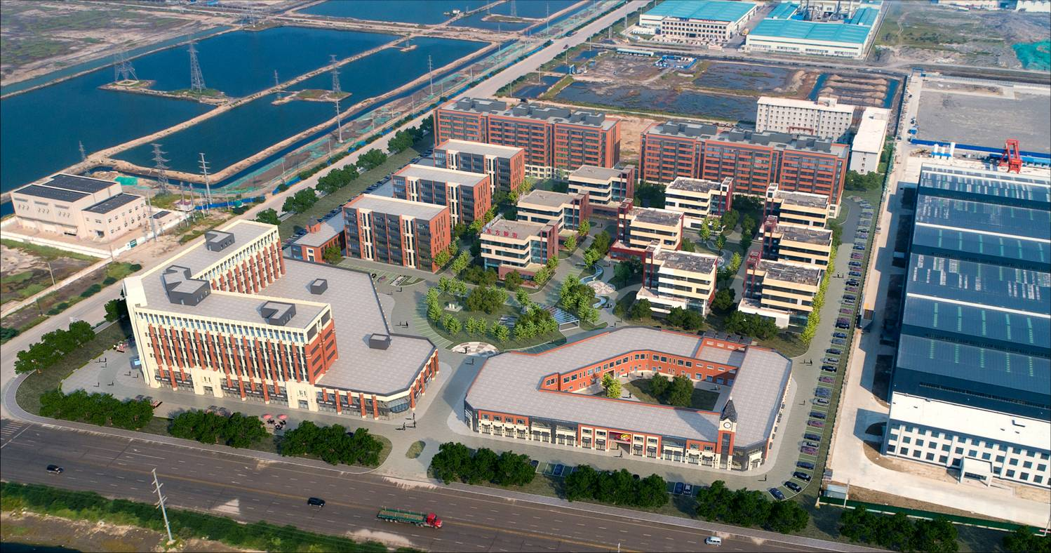

- 运营
东方世纪物流项目分三个阶段完善五大功能。
（一）起步期
- 围绕钢铁产成品提供仓储、转运、采购、流通加工、信息服务、集成配送全过程服务；
- 搭建电子商务平台，借力全国统一大市场政策利好，促进园区商品在全国更大范围流通受托服务；
- 引才第三方服务公司，银行、保险、托盘、会计、税务代工等，为产品流通提供保障，吸引大型商贸企业、钢铁加工企业进驻，活跃人、财、物流通交易；
- 利用屋顶太阳能发电及建设储能设施，进行充电服务；
- 在满足交易金额和电子商务的数据流量的条件下，可选择在香港进行借壳上市。
- 完善期
- 以物联网、大数据、人工智能等信息技术为支撑，为仓储、运输、装卸包装、加工配送、信息服务实现系统感知、全面分析、自动处理、自我调节功能；
- 申请及搭建区块链平台，对钢铁及钢铁加工产品进行实物与虚拟交易，现货与期货交易；
- 为园区钢铁加工产品对接海外市场，跨境电子商务保税、信息交互。
- 发展期
- 增加清洁能源运载能力，实现出厂到园区，园区到车站、码头无污染运输。
- 屋面太阳能发电、自供给加工、电网售电并进行碳交易。
- 向下引流延伸，借助跨境和电子交易平台实现原材料交易和科研创新设计钢铁深加工产品。
- 总结
本项目预计总投资3亿元，其中土地与前期费用约1.5亿元，建设资金1亿元。项目分两期建设，第一期仓储用房、道路设施等建设费用约5000万元，建设周期约12个月，建设完成后投产并开始二期对整个园区的建设，周期在12个月至24个月，投资额2.5亿元。
收益
园区完成建设后，第一阶段（0-24个月）预计年回报6000-8000万元。第二阶段（24-48个月）预计年回报1.2-1.6亿元。第三阶段（48个月-）主要是扩大园区规模和向外扩展复制。
如在第二阶段实现境内或境外上市，按照2021年沪深股市仓储行业平均25倍市赢率计算，总资本规模将达到30个亿以上，对应前期3亿元起步资本金投入将扩大10倍以上。
运营期间未计入各项国家扶持补贴资金，如《交通运输部货运枢纽（物流园区）投资补助项目管理办法》对物流园区补贴资金1000万元-5000万元等。
将本项目打造成绿色、智能的物流产业标杆项目。

